**Text: 1. Mose 13, 1-13**

**Thema:** Abram und Lot trennen sich

**Ziel: Auf das Recht zu verzichten um den Frieden zu erhalten**

# Einleitung

Abram kehrt von Ägypten zurück nach Kanaan und besucht den Altar, den er früher schon in dem Land errichtet hat. Mittlerweile hat sich der Besitz von Lot und Abram derartig vergrössert, dass eine Platznot entstanden ist für die Herden der beiden Männer. Die Lage spitzt sich zu, als ihre Hirten anfangen zu streiten. Es muss etwas geschehen, aber was?

# Hauptteil

1. das problem

Als Abram wieder den Altar zwischen Ai und Bethel erreicht, ruft er als erstes Gott an. Er pflegt die Beziehung zu dem Gott, der ihm Grosses verheissen hat. Vielleicht dankt er auch für den Reichtum, den er durch Gottessegen erhalten hat. Er war reich an Vieh, Gold und Silber. Zu der Zeit war die Herde allerdings wohl das Wichtigste. Sie bildete die Lebensgrundlage, da die Milch und das Fleisch der Herde die Ernährung sicherstellte. Auch Lot war zu Reichtum gekommen. Er hatte Schafe, Rinder und Zelte. Doch ausgerechnet dieser Segen des Besitzes führt zum Streit zwischen den Hirten von Abram und denen Lots. Durch den Reichtum der Beiden, hatten sie bestimmt eine grosse Anzahl Knechte. Eine Eskalation des Streites hätte zu einem rechten Handgemenge oder gar einer blutigen Auseinandersetzung führen können. Irgendwo liegt Ironie in der Situation. Der Reichtum durch den Segen Gottes hatte beiden Parteien, Abram und Lot, so viel Besitz gegeben, dass sie nun nicht mehr wie die Brüder, die sie einst waren, nebeneinander existieren konnten. Nein, der Reichtum drohte sogar die beiden zu entzweien.

1. Abram gibt sein recht auf

Abram lag sehr viel an Lot, den er wie einen Sohn zu sich genommen hatte und als Bruder bezeichnet. Deswegen beschloss Abram die Sache zu beenden und ermutigt Lot sich von ihm zu trennen und seinen eigenen Weg zu gehen. Und Abram lässt sogar Lot wählen, obwohl er in der Hierarchie der Ranghöhere wäre. Deswegen hätte Abram mit allem Recht selbst wählen können. Doch er beharrt nicht auf dieses Recht. Nein, freiwillig verzichtet er darauf, um den Konflikt zu lösen. Abram begeht eine grosszügige und selbstlose Tat. Im Gegensatz zu Lot, der das fruchtbare Land in völligem Egoismus wählt.

Was hatte Abram wohl dazu verleitet Lot wählen zu lassen? Vermutlich war es doch gerade die Verheissung Gottes, dass das Land Kanaan eines Tages Abram gehören würde. Und später wird es auch so sein. Abram verzichtet auf sein Recht aus dem Glauben und Vertrauen heraus und Gott bestätigt nochmals (1. Mose 13,14-18) die Verheissung. Während Lots egoistische Entscheidung ihm noch einiges kosten wird (1. Mose 14 & 19).

1. Auch ich muss nicht immer auf mein recht bestehen

Es ist heutzutage ganz normal auf sein Recht zu bestehen. Ganze Familien entzweien sich vor Gericht. Zum Beispiel in Erbstreitigkeiten. Die Bibel fordert uns dazu auf, anders zu sein. Wir sollen lieber auf die Verheissungen Gottes vertrauen (Beispiele: Ps. 84,12/Joh. 10,10). Manchmal ist es besser auf sein Recht zu verzichten, denn Gott wird uns nicht im Stich lassen, sondern uns reich segnen!

Abrams Beispiel zeigt uns, dass es möglich ist. Dabei muss es sich nicht immer um einen gewaltigen Rechtsstreit gehen. Das Sprichwort: Der Klügere gibt nach, bezieht sich genau auf solche Situationen.

Die Gier nach Besitz und das Beste haben zu wollen wird bei Lot sichtbar. Doch sein Weg führt ihn langfristig ins Verderben. Sein Beispiel ermahnt uns es ihm nicht gleich zu tun. Nochmals, den Verzicht auf unser Rechts wird Gott uns bestimmt durch seinen Segen vergüten.

# Fragen

War ich schon einmal in einer Situation, bei der ich auf mein Recht verzichtet habe? Durfte ich Segen erfahren?

In welchen Situationen befinde ich mich zurzeit, bei denen ich auf mein Recht verzichten könnte?

Wie hätte ich an Abrams Stelle reagiert?

Hilft mir das Beispiel von Lot meine Entscheidungen weniger von meinem Streben nach Besitz abhängig zu machen?

# Anzeigen

**WOCHENPROGRAMM**

Dienstag 11.11. 09.00h Fitnesstraining

Mittwoch 12.11. 09.30h Babysong BBZ

12.00h Mittagstisch BBZ

Donnerstag 13.11. 09.15h Gitarrenstunde

14.30h Heimbund

19.30h Korpsversammlung

Sonntag 16.11. 09.00h Gebet

09.30h Gottesdienst, Hüeti, KiGo

11.30h TC Zündstoff

**VORSCHAU**

Gemeinschaftskonzert am 16. November -> Flyer

Adventsfeier im BBZ am 30. November, 16.00h

Topfi: Bitte einschreiben! DANKE

Chorprobe: wichtig am 21. November

der 28. November gilt als Reserve

Korpsweihnacht am 14. Dezember

**MITTEILUNGEN**

Neues Lobpreisheft verfügbar zum Preis von Fr. 10.-

**GEBETSANLIEGEN**

Betet für alle, die ein gesundheitliches Leiden haben.

# Nächster Sonntag: Gottesdienst

Predigtnotizen

Sonntag, 09. November 2014

Korps Aargau Süd

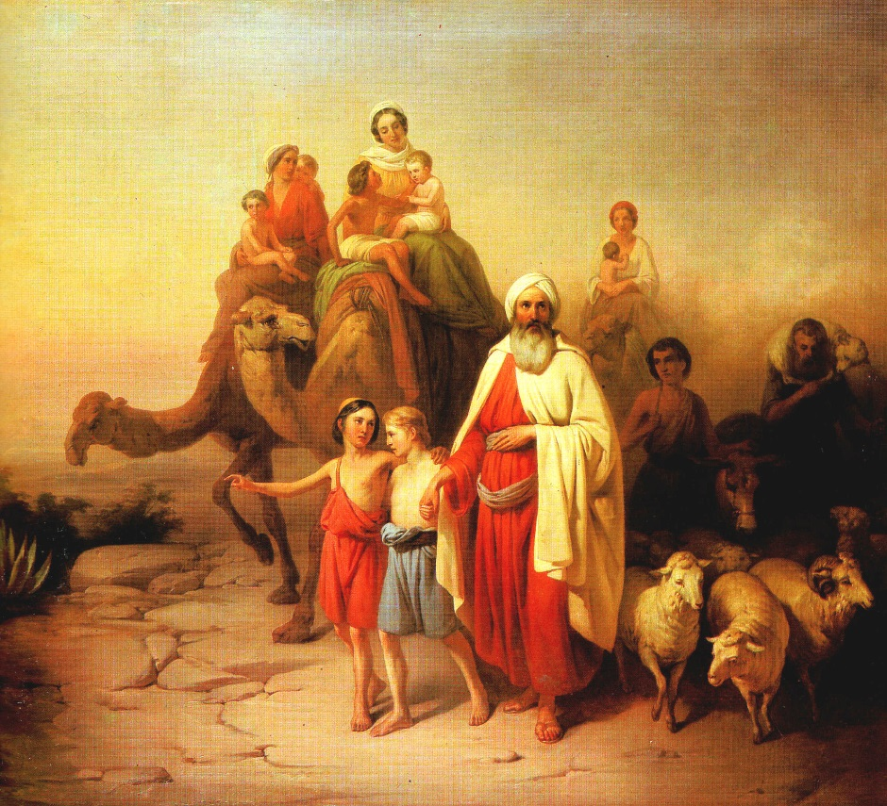

 Der erste der patriarchen 3

Trennung von Lot

Timon L. Stettler